Департамент экономического развития доводит до вашего сведения следующую информацию.

При определении поставщиков (подрядчиков, исполнителей) способами открытого конкурса, открытого аукциона в электронной форме, в случае закупки по цене единицы продукции (в соответствии с п.2 ст.42 44-ФЗ), заказчикам городского округа Тольятти необходимо формировать электронный документ «Закупка» в электронном документе «План-график» следующим образом.

1. На вкладке «Объект закупки» в разделе «Финансирование» в «Редактирование бюджетной строки» - Распределяется сумма по периодам в объеме финансового обеспечения (начальная (максимальная) цена контракта (НМЦК)):
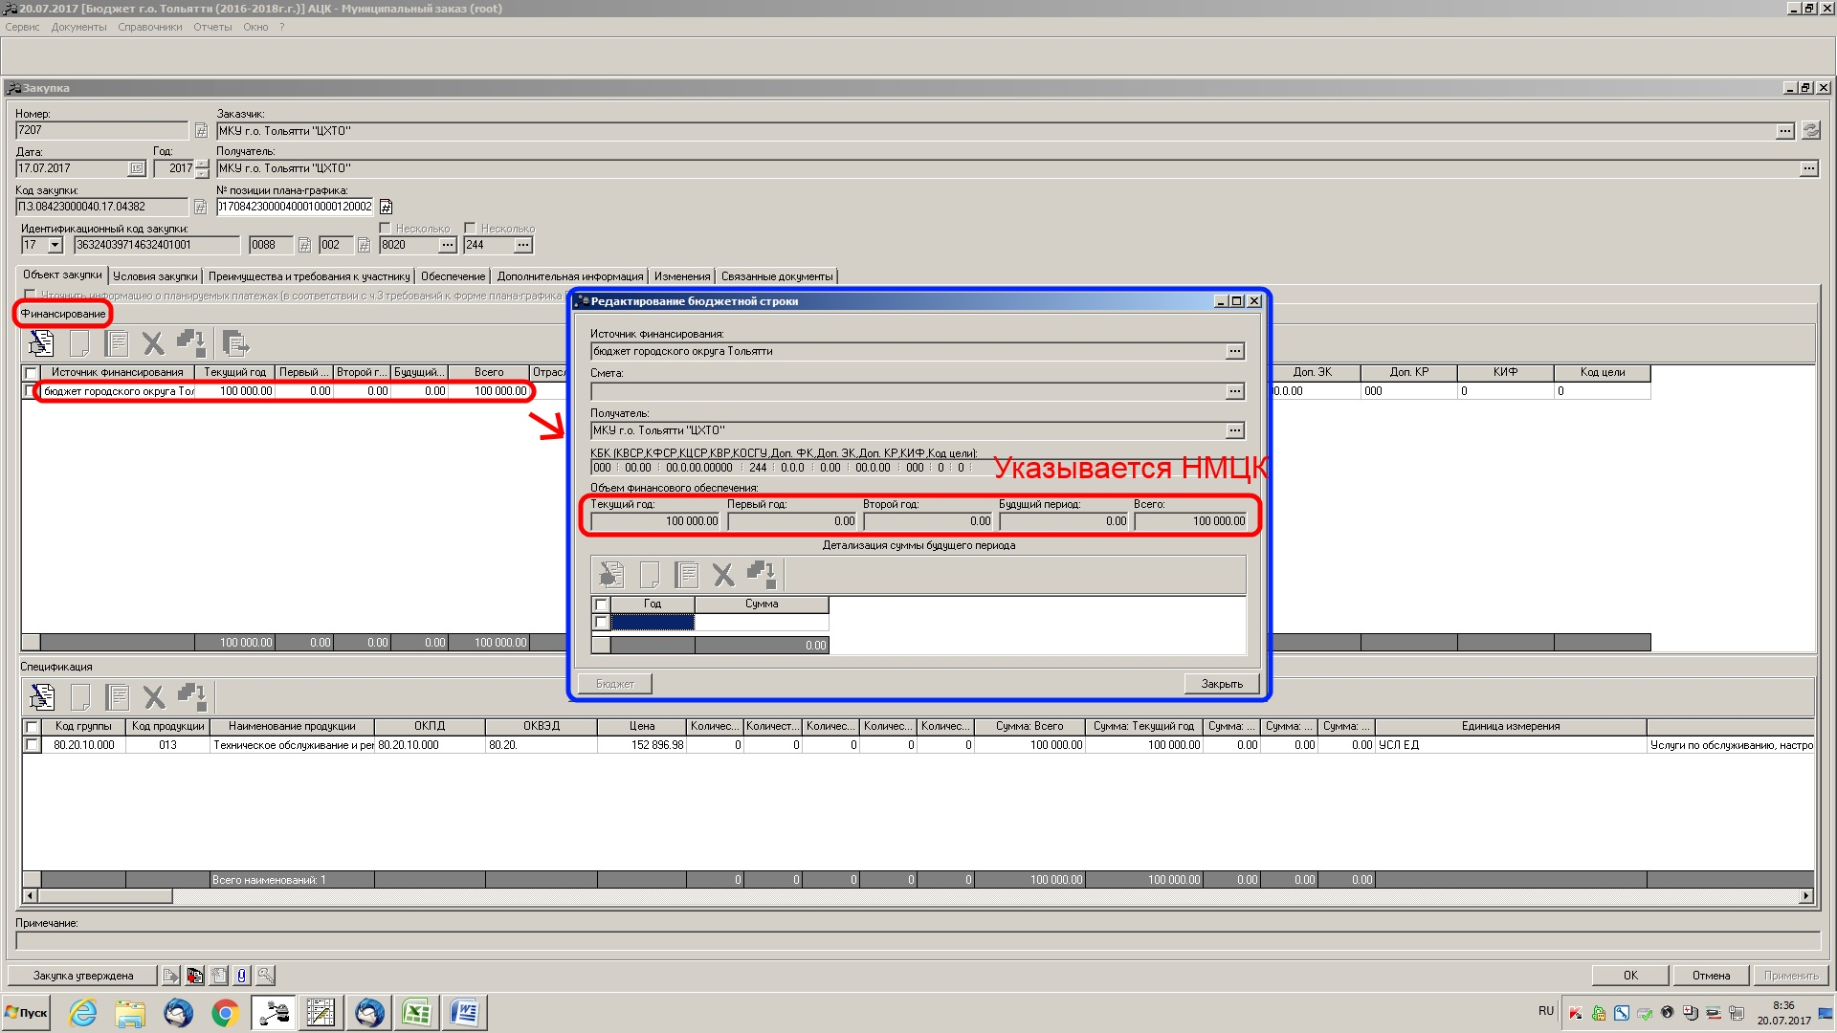

2. На вкладке «Объект закупки» в разделе «Спецификация» в «Редактор спецификации Закупки» в поле «Цена» указывается - цена запасных частей или каждой запасной части к технике, оборудованию, цена за единицы работы или услуги, а так же устанавливается - признак «Количество не определено»; в поле «Сумма планируемых к закупке товаров, работ, услуг» распределяется сумма по периодам (начальная (максимальная) цена контракта (НМЦК)):
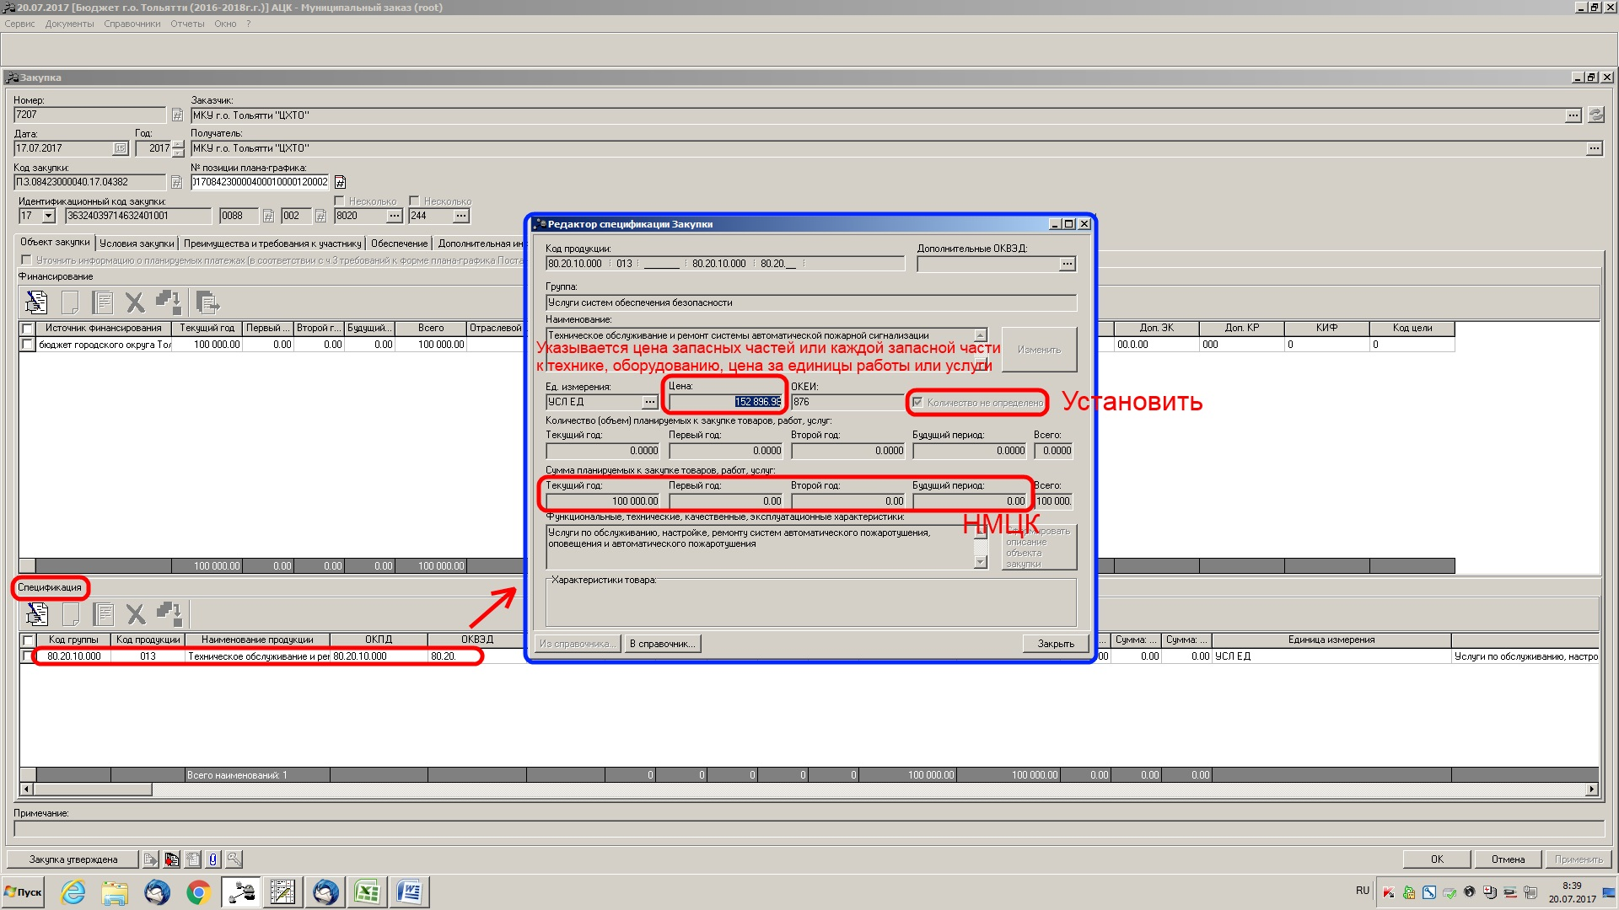

3 . На вкладке «Условия закупки» установить признак «Процедура по цене единицы продукции (количество не определено)»:
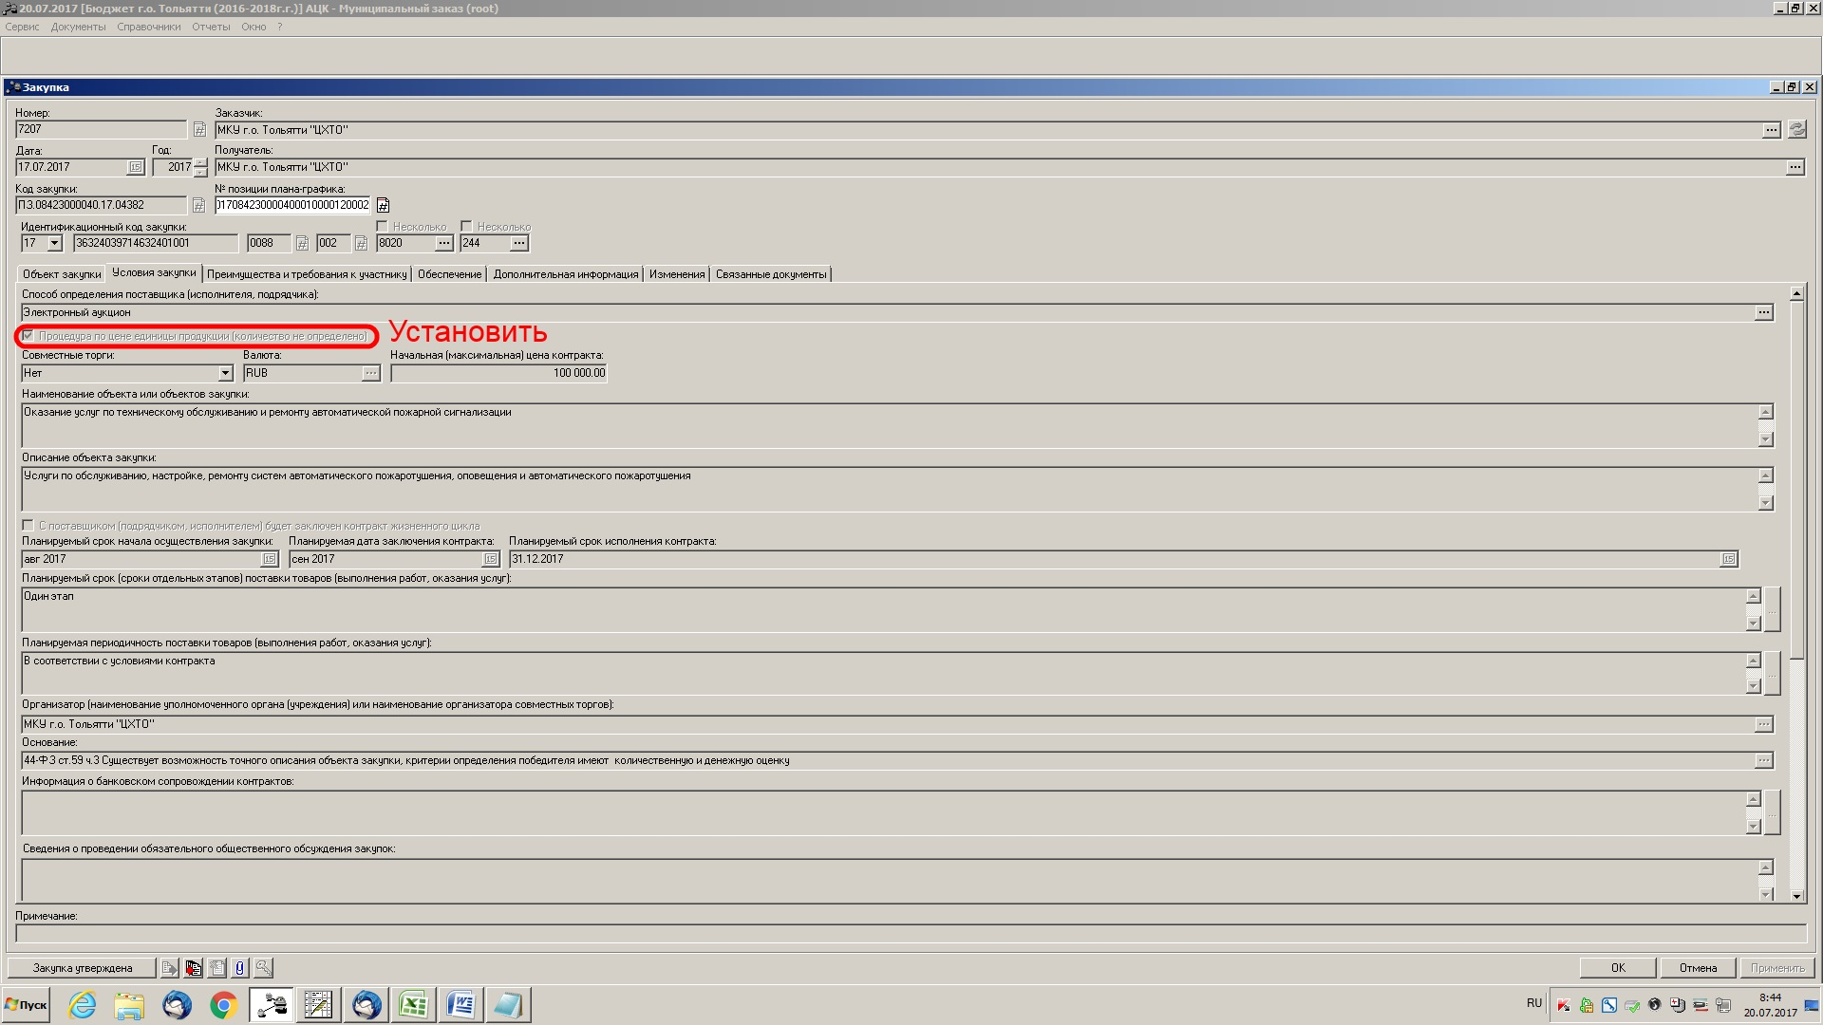

4. Обрабатывается ЭД «Закупка» (ЭД «План-график») и выгружается в ЕИС штатным образом.

5. Результат запланированной закупки в открытой части ЕИС:

